介绍
操作
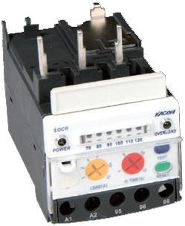
IOCR-P,IOCR-S具有两套时间设置钮，可以保护不同类型电动机的起动和运行：
D-Time：起动时间设置， O-Time：正常运行状态下的脱扣时间设置。
D-Time 功能仅在电动机起动过程中有效，在设定的这段起动时间之内热过载检测功能是被屏蔽的；在正常运行状态下，当出现过载或者缺相等故障时，电动机电流超过设定值，红色LED 指示灯点亮，如果故障持续的时间达到或超过 O-Time 旋钮设置的脱扣时间，将发生脱扣。红色LED 指示灯保持发光，表示继电器已经脱扣。
继电器的设置非常方便，仅有简单的5 个步骤：
- 首先将三个旋钮都旋至最大值( 电流整定盘、D-Time 整定盘、O-Time 整定盘) ；
- 根据电动机实际起动时间设置D-Time 整定盘；在电动机稳定运转时，将电流整定盘逆时针旋转至红色LED 指示灯刚刚开始闪动，这一操作
- 可以找到电动机实际运行电流，而不是仅仅根据铭牌决定整定电流；
IOCR-P **
- 慢慢将电流整定盘再顺时针旋转一个很小的角度，另红色LED 指示灯刚刚熄灭；
- 通过O-Time 整定盘设定需要的脱扣时间。
应用
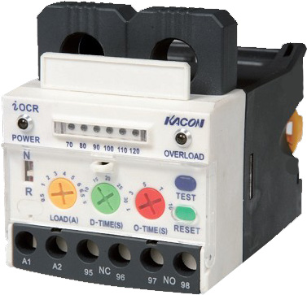
IOCR-P,IOCR-S智能式电子过流继电器特别适合于以下应用类型的机器保护：
- 用于保护负载转矩较高或者具有较大惯性的机器设备。
- 监视电动机稳定运转过程，并提供过转矩检测功能：
- 用于保护有较大堵转可能的机器和转矩建立时间过长的机器；
- 对于电动机起动存在一定困难的应用可以提供起动时间过长的监视功能：
- 机械故障监视；
- 在某些大型电机采用 I2t 热保护措施动作过慢时，可以提供机器故障更快速的检测。
- 在某些特定行业提供电动机保护:
IOCR-S **
- 机器本身起动时间较长；
- 机器动作较为频繁，如每小时超过30-50 次起动；
- 机器在正常运行状态经常出现一些波动，此时传统的热过载继电器由于具有热记忆效应不能
很准确地反映电动机的热状态，这种情况下电子过流继电器可以弥补热过载继电器的不足。
机器类型举例
- 传送机械，粉碎机和搅拌机；
- 风机，泵类和压缩机；
- 离心机和旋转式脱水机；
- 压榨机，剪切机，电锯，绞孔机，磨沙机和起重机械；
描述
IOCR-P 接线图
IOCR-S 接线图

